



Republic of the Philippines
Province of Cavite
City of Imus

OFFICE OF THE SANGGUNIANG BARANGAY
BARANGAY BUCANDALA I
Pormularyo ng KP Blg. 8
TANGGAPAN NG LUPONG TAGAPAMAYAPA

PAABISO NG PAGDINIG
(Mga Hakbang ng Pamamagitan)

KAY : ____${complainant_full_name} ______
________________________________
(Mga) Maysumbong

Ikaw ay inuutusan na humarap sa akin sa ${location} araw ng ${scheduled_at} , 2026 sa ganap ng ika ${time} ng umaga/ hapon para sa pagdinig ng iyong sumbong.

Ngayong ika - ${araw} araw ng ${buwan} ,2026

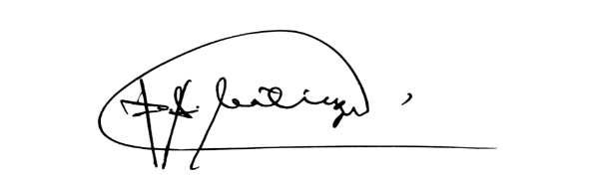

FERDINAND A. SANTIAGUEL
Punong Barangay/Tagapangulong Lupon

Pinaabisuhan ngayong ${araw} araw ${buwan} ,2026.

${complainant_full_name}___
______________________________
(Mga) Maysumbong

